МИНИСТЕРСТВО НАУКИ И ВЫСШЕГО ОБРАЗОВАНИЯ РОССИЙСКОЙ ФЕДЕРАЦИИ
Федеральное государственное автономное образовательное учреждение высшего образования
«САНКТ-ПЕТЕРБУРГСКИЙ ГОСУДАРСТВЕННЫЙ УНИВЕРСИТЕТ
АЭРОКОСМИЧЕСКОГО ПРИБОРОСТРОЕНИЯ»

КАФЕДРА КОМПЬЮТЕРНЫХ ТЕХНОЛОГИЙ
И ПРОГРАММНОЙ ИНЖЕНЕРИИ (КАФЕДРА 43)

ОТЧЕТ ЗАЩИЩЕН С ОЦЕНКОЙ:

ПРЕПОДАВАТЕЛЬ:
Старший преподаватель | / |  | / |  | / | Е. В. Павлов
(должность, учёная степень, звание) |  | ^{(подпись)} |  | ^{(дата защиты)} |  | ^{(инициалы, фамилия)}

ОТЧЕТ О ЛАБОРАТОРНОЙ РАБОТЕ №2

«СБОРКА СЦЕНЫ ИЗ ОБЪЕКТОВ»

ПО КУРСУ: «ПРОЕКТИРОВАНИЕ ЧЕЛОВЕКО-МАШИННОГО ИНТЕРФЕЙСА»

РАБОТУ ВЫПОЛНИЛ СТУДЕНТ: | 4236 | / | Л. Мвале
 | ^{(номер группы)} |  | ^{(инициалы, фамилия)}

 | / |  | / | 27.09.2025
 |  | ^{(подпись студента)} |  | ^{(дата отчета)}

ВВЕДЕНИЕ

Актуальность. Blender — это многофункциональное программное обеспечение с открытым исходным кодом, предназначенное для 3D-моделирования, анимации, рендеринга, симуляции и создания визуальных эффектов. Оно широко применяется в различных сферах, включая игровую индустрию, кинематограф, архитектурную визуализацию и дизайн. Популярность использования Blender объясняется его бесплатной доступностью, богатым набором возможностей, сопоставимым с платными аналогами, а также активным сообществом пользователей, что делает программу востребованной как у новичков, так и у профессионалов.
Цель лабораторной работы:
Изучение процесса построения сцены из объектов, импортирования моделей и работы со шрифтами.

Для достижения поставленной в лабораторной работе цели подлежат решению следующие задачи:

- Необходимо создать сцену, состоящую как минимум из 7-ми различных объектов. Ни один из объектов сцены не должен быть базовым. Иными словами, все объекты должны быть либо загружены из файла (уже готовые сложные объекты), либо получены из базовых объектов Blender (куб, сфера, плоскость, et cetera) путем трансформаций.
- Добавить в сцену объект-надпись с текстом "<Имя> <Фамилия>, <номер группы>" и задать следующие свойства этого объекта:

Параметр | Значение
Наклон текста | -0.5
Extrude | 0.30
Bevel Depth | 0.05
Bevel Resolution | 4

- Имя и фамилия должны быть представлены русскими буквами, без использования транслитерации. Необходимо в свойствах объекта-надписи выбрать любой TrueType шрифт, поддерживающий набор символов Unicode и посимвольно ввести имя и фамилию из таблицы символов Unicode.

Индивидуальный вариант задания отсутствует.
Наименование и версия используемой среды моделирования: Blender 4.5.2

- Описание сцены и технология моделирования

  - Словесное описание сцены

В созданной сцене представлено несколько объектов: основной персонаж в виде фигурки с крупной шляпой-грибом, объект в форме раскрытой сферы (похожей на контейнер или капсулу), а также куб, служащий основанием для размещения раскрытой сферы. У персонажа смоделированы основные элементы тела — голова, туловище, руки, ноги, а также детали лица: глазницы и рот. На поверхности шляпы добавлена надпись. Дополнительно выполнено моделирование одежды и декоративных элементов (например, сердце на животе). Все объекты расположены в одной сцене и составляют целостную композицию
  - Описание технологии создания сцены

Для построения сцены использовался следующий подход:
- Подготовка рабочего пространства: исходная сцена была очищена от стандартных объектов. Для удобства моделирования был установлен фронтальный вид и импортировано референс-изображение персонажа.
- Создание базовой формы персонажа:
– Построение началось с одной вершины, которую последовательно экструдировали (E), формируя очертания фигуры.
– Для головы и шляпы применялся модификатор Screw, после чего была добавлена Subdivision Surface для сглаживания.
–Для симметрии использовался Mirror Modifier.
- Детализация модели:
– С помощью пропорционального редактирования (O) корректировалась форма шляпы.
– Для глазных впадин применялось инструментальное врезание (Inset Faces — I), удаление внутренних граней и экструзия вглубь. В качестве глаз добавлены сферы (UV Sphere).
–Рот был смоделирован экструзией и уточнён с использованием дополнительных edge loops (Ctrl + R).
- Создание конечностей:
– Руки моделировались из круга с дальнейшей экструзией в форму предплечья и кисти. Пальцы прорабатывались отдельными экструдированными сегментами.
– Ноги создавались из куба, который масштабировался и уточнялся при помощи добавления новых граней и скейлинга.
- Одежда и дополнительные элементы:
– Использовались отдельные меши и простая симуляция ткани для создания одежды, после чего детали были подогнаны под фигуру.
– На животе добавлен декоративный элемент в виде сердца.
- Прочие объекты сцены:
– Раскрытая сферическая капсула моделировалась аналогично: базовая форма строилась из половины окружности с последующим применением модификатора Screw.
– Куб, на котором размещена капсула, создан стандартным добавлением примитива (Add > Mesh > Cube) и масштабированием.

В результате была сформирована сцена, включающая персонажа, вспомогательные объекты и текстовую надпись, что соответствует исходному замыслу.

- Результаты выполнения работы

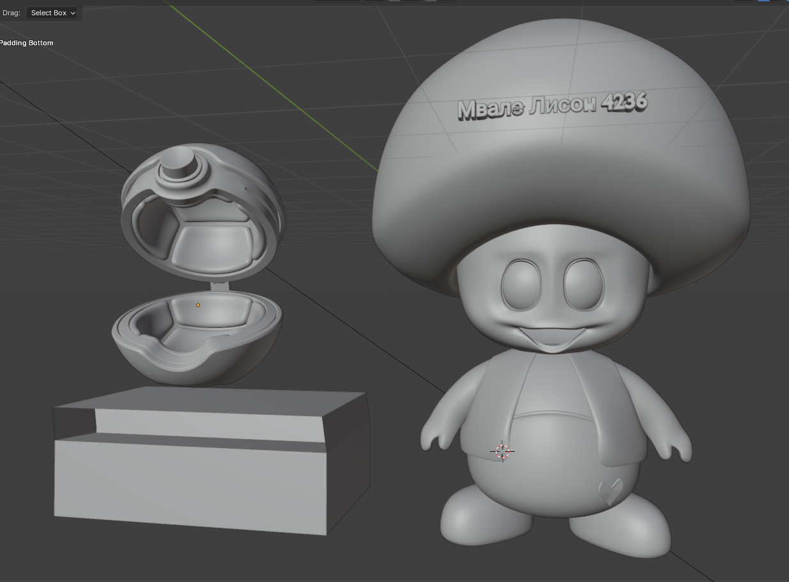

Рисунок 1. Результат моделирования «несколько сцен в 3 моделях»

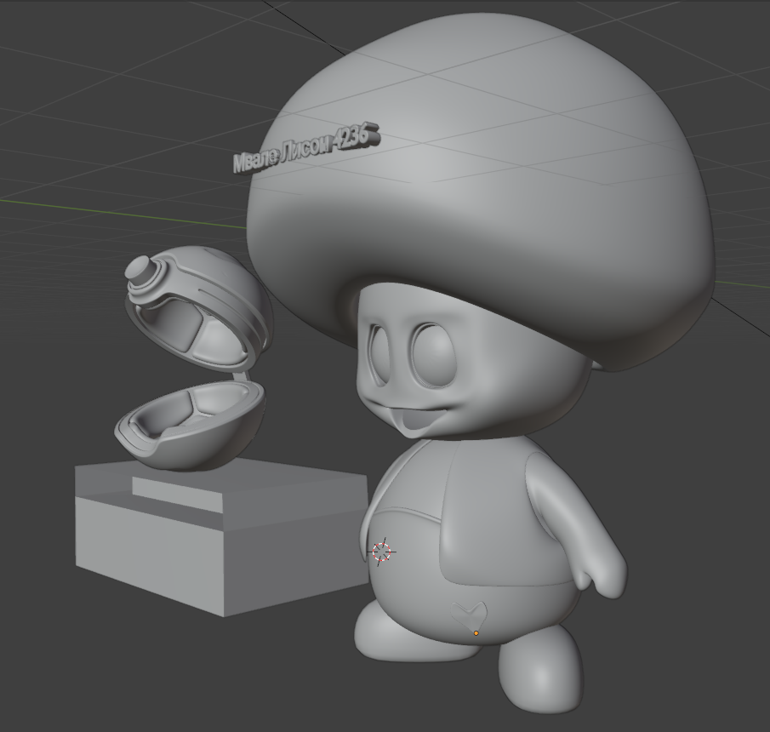

Рисунок 2. Результат моделирования «просмотр под боковым углом»

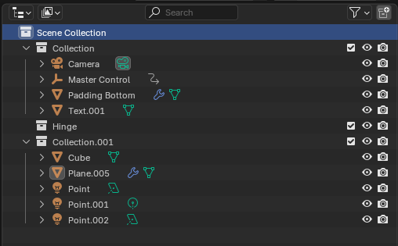

Рисунок 3. Результат моделирования «Мои разделенные коллекции и их сцены»

ЗАКЛЮЧЕНИЕ

Данная лабораторная работа была посвящена изучению основ работы в программе Blender — мощном инструменте для 3D-моделирования, анимации, рендеринга и создания визуальных эффектов. В процессе выполнения работы были рассмотрены ключевые функции программы, включая создание и редактирование 3D-объектов, сборку сцены, импорт моделей и работу с текстовыми элементами.
В отчёте подробно описаны этапы выполнения, применённые методы и полученные результаты.
Таким образом, можно заключить, что выполненная работа соответствует поставленным целям и удовлетворяет всем требованиям задания
.

СПИСОК ИСПОЛЬЗОВАННЫХ ИСТОЧНИКОВ

- Адонин А. М. Blender 3D. Полное руководство. — СПб.: Издательство «Наука и Техника», 2025. ― 544 с.: ил.

- Серова М. Н. Учебник-самоучитель по графическому редактору Blender 3D. Моделирование и дизайн. — М.: СОЛОН-Пресс, 2022. — 272 с.: ил.

- Справочное руководство по Blender 5.0 [Электронный ресурс] — CC-BY-SA 4.0 Int. License, 2025. — URL: https://docs.blender.org/manual/ru/dev/
(дата обращения: 11.09.2025)

- BlenderKit: 3D models, materials, brushes and HDRs for Blender [Электронный ресурс] — BlenderKit, 2025. — URL: https://www.blenderkit.com/
(дата обращения: 11.09.2025)

